Муниципальное бюджетное образовательное учреждение
дополнительного образования детей
«Спасский Дом детского творчества»

Сказка
" Оле - Лукойе"

Автор:
Т.И.Бутрина педагог дополнительного
образования, 1-ой квалификационной
категории,

Спасское
2011

Сказка «Оле- Лукойе»

Ведущая. Между творчеством и детством
Есть мосты и сказки есть.
Остаётся нам в наследство
Творческая память этих лет.

На нашем празднике обязательно найдется место для сказки. Никто на свете не знает, сколько сказок, сколько Оле-Лукойе. Вот мастер рассказывать сказки! Вечером, когда все ложатся спать, Оле-Лукойе тихо-тихо поднимается по лестнице, осторожно приотворяет дверь, неслышно шагает в комнату… Ой, вы уже здесь?

Оле-Лукойе. Здравствуйте, сударыня. Конечно, я пришел и принес с собой удивительные сказки для мальчиков и девочек. Сказки я показываю с помощью волшебных зонтиков. Есть зонтики яркие, с картинками, которые я раскрываю над хорошими детьми. И тогда им всю ночь снятся чудеснейшие сказки о том, как они волшебно победили в районных конкурсах и работы были направлены на областные конкурсы. Есть у меня и простой, серый зонтик, я раскрываю его над детьми которые не посещают кружки. И они спят всю ночь как чурбаны, и поутру оказывается, что они ровно ничего не видели во сне.

Ведущая. А какой зонтик вы раскроете над нашими ребятами?

Оле-Лукойе. Вы скоро всё увидите, а пока мне нужно отлучится на несколько минут и принарядить к нашей сказке весь мир. На колокольне проверить, вычистили ли карлики колокола. На улице посмотреть, смел ли ветер пыль с травы и листьев. Самая трудная работа – снять с неба и перечислить все звёзды, чтобы они сияли для ребят.

Ведущая. Как же вы это сделаете?

Оле-Лукойе. Я соберу звёзды в передник и пронумерую каждую, чтобы потом правильно распределить их по своим местам. Иначе они будут плохо держаться и посыплются с неба одна за другой. Ждите… Ждите… (Удаляется.)

Ведущая. А мы с вами поиграем. Ребята, вы хлопать в ладоши умеете? Давайте проверим. Как услышите цифру «один», так хлопайте в ладоши один раз, как услышите цифру «два», так хлопайте два раза, и так далее. Попробуем! Один! Два! Три! Молодцы!
Жил-был один мастер!
(Зал хлопает один раз.)
Было у него два помощника.
(Зал хлопает два раза.)
И было у них три выжигательных аппаратов, четыре стекла и пять метров ткани.
А пока они делали картину, наступила тысяч первая ночь.
( Выходит Оле-Лукойе)

Ведущая. С какой сказки начнём?

Оле-Лукойе (раскрывает зонтик . Есть у меня - чудная сказка! Она так бесподобно хороша, что и представить нельзя. Я рассказываю её только тем, кто посещал ДДТ 3 года .

Ведущая. Среди наших ребят есть такие, которые в течение 3 лет творили чудеса руками. Это гордость ДДТ они достойные звания «Мастер - наставник».
Как замечательно, что в ДДТ есть ребята,
Чьи творения и знания приносят славу ей,
Ведь именно о них произнесут когда-то:
Вы - гордость и надежда наших дней!
Приглашаем ребят

Проводится игра «Сделай солнце и напиши пожелание»
Они заслуживают звание?

Для вручения удостоверений слово предоставляем директору Дома детского творчества.

Оле-Лукойе. В некотором царстве, в некотором государстве жили-были подданные.

Ведущая. Постой, Оле-Лукойе, я знаю эту сказку. И сейчас мы увидим ее героев – неповторимые, веселые, доброжелательные, отзывчивые, музыкальные. А это мы сейчас проверим? Приглашаем ребят.
Проводится игра «Угадай мелодию»: дети узнают мелодии песен, посвященных лету: 1. Бременские музыканты.
2.Неприятность эту мы переживем.
3.Красная шапочка.
4. Спи моя радость усни.
5. Танец белых лебедей.

Они заслуживают звание?
__________________________________________________________________
(Вручаются удостоверения)

Оле-Лукойе. Однажды маленькие мальчики и девочки гуляли по селу, но увидев дворец творчества они решили зайти в него и прожили они в нем 1год.

Ведущая. А что это за дети мы сейчас увидим. Приглашаются творческие, интеллектуальные, достойные самых добрых слов.

Проводится летняя викторина «Июнь, июль, август»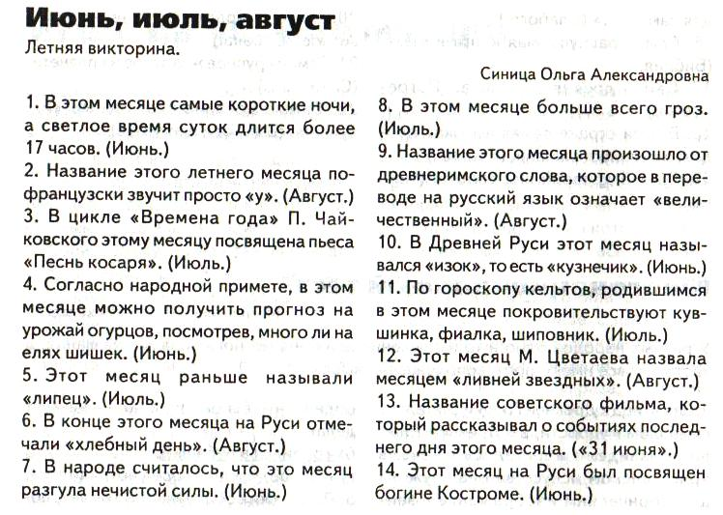
Они заработали звания?
(Вручаются удостоверения)

Оле-Лукойе. Однажды на складе, где лежал спортивный инвентарь, раздался ужасный звук. Оказалось, что мячи и ракетки поссорились. Но мальчики бежавшие мимо разняли их, и в дружеской игре примерили.

Ведущая. И этих героев вы сейчас увидите. Это дружные, спортивные, достойные самых высоких похвал
Проводится игра «Кто больше отжонглирует»

(Вручаются удостоверения)

Ведущий : Дорогие родители, вы сейчас покажите моментальный спектакль «История из норки».
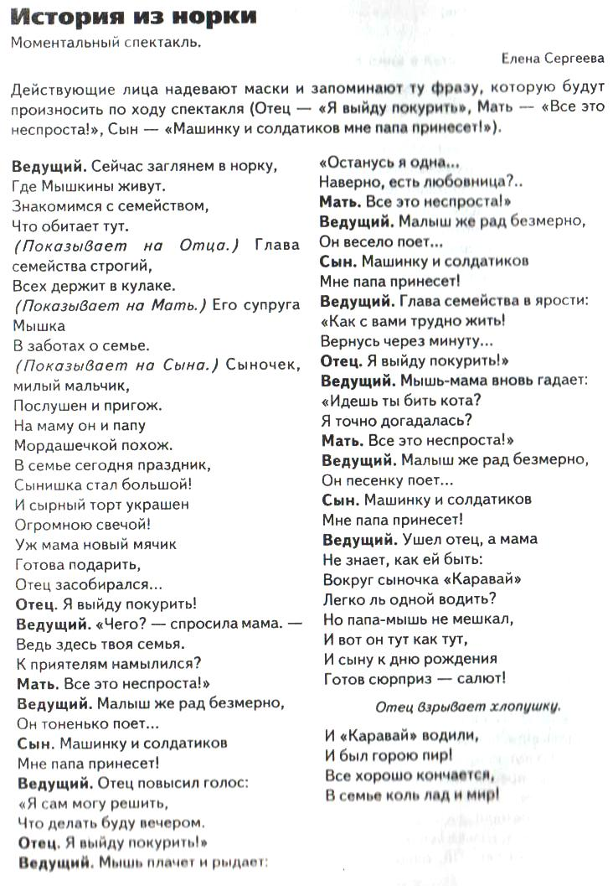

Вы были настоящими помощниками педагогов. Мы выражаем Вам сегодня свою благодарность.
(Вручаются благодарственные письма)
Душа и руки создают шедевры,
Да просто украшают
нашу жизнь.
За чудо творчества,
истраченные нервы
Рукам искусным низко поклонись.

Пришла пора наградить ребят, которые участвовали в районных конкурсах и вручаем вам свидетельства. ( Вручаем свидетельства)
А победителям грамоты и ценные подарки. ( Вручаем грамоты.)

А сейчас всех приглашаем посетить наше сказочное кафе, где вы замечательно проведете время и полакомитесь вкусностями.

